# ROI数据筛选工具功能需求

## 功能

* 鼠标选取ROI区域
* 以jpg格式保存ROI区域
* 选取ROI内1个目标
* 转换目标标注信息到ROI坐标系下
* 获取目标位置信息
* 以xml格式保存ROI和目标信息

## 鼠标选取ROI区域

用户确认需要选取ROI时，通过按钮确认进入选取模式，后用鼠标拉出选定区域。

## 选取ROI内1个目标

程序自动确认ROI内，目标框位置相对居中的1个目标，记录其目标框标注信息。

## 转换目标框标注信息到ROI坐标下

计算出目标框在ROI坐标系中的像素坐标(xmin,ymin,xmax,ymax)。

## 获取目标位置信息

从雷达目标信息中获取。

## 已以xml格式保存ROI和目标信息

xml格式如下：

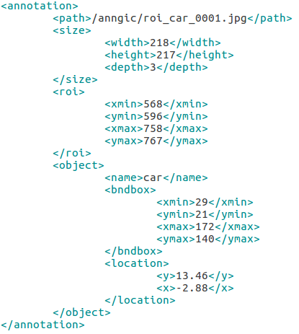

其中：

* <path>为裁剪下来的ROI图片的保存路径。
* <size>为裁剪下来的ROI图片的尺寸。
* <roi>为ROI在原图中的坐标信息。
* <object>为选出来的目标信息。
* <bndbox>为目标框在ROI坐标系下的坐标信息。
* <location>为本车的世界坐标系中目标的距离，单位为米。

## 文件保存路径

* jpg文件保存在名为”roi_images”的文件夹下，其具体路径由开发人员根据实际情况自行决定。
* xml文件保存在名为”roi_annotaions”的文件夹下，其具体路径由开发人员根据实际情况自行决定。
* 两两对应的jpg和xml文件，除后缀不同，命名需要一样。